**Instituto Politécnico Nacional**

Escuela Superior de Cómputo

Reporte Práctica 3

**Integrantes del Equipo:**

Barrera Pérez Carlos Tonatihu

Ramírez Centeno Hugo Enrique

**Grupo:** 2CM11

**Unidad de Aprendizaje:** Redes de Computadoras

**Profesor:** Axel Ernesto Moreno Cervantes

## Introducción

El control de enlace lógico o LLC (Logical link control) por sus siglas en inglés pertenece a la familia de estándares IEEE 802 para el control de enlace de datos. LLC utiliza algunas características de HDLC además de que incluye algunas que no tiene el anterior. En LLC las funciones para controlar el enlace se dividen en dos capas la capa de control de acceso al medio y la capa LLC que funciona por encima de la capa MAC.

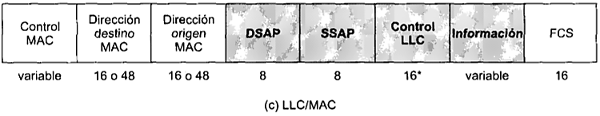

La MAC incluye las direcciones origen y destino para identificar a los dispositivos conectados en la LAN. Estas dos direcciones son necesarias ya que en el entorno LAN no existe el concepto de estación primaria o secundaria por lo que el emisor y el receptor deben ser identificados. La detección de errores se realiza en el nivel MAC utilizando CRC de 32 bits.

En la capa LLC hay cuatro campos. Los puntos de acceso al servicio del destino y del origen los cuales identifican al usuario lógico del LLC en los sistemas origen y destino. El campo de control del LLC tiene el campo de control limitado a la utilización de números de secuencia de 7 bits.

En este se definen tres tipos de tramas cada una de ellas con un formato diferente para el campo de control.

* **Tramas de información**. Transportan los datos generados por el usuario. Además, se incluye la información para control ARQ de errores y flujo.
* **Tramas de supervisión**. Proporcionan el mecanismo ARQ cuando la incorporación de las confirmaciones en las tramas de información no es factible.
* **Tramas no numeradas**. Proporcionan funciones complementarias para controlar el enlace.

El primer o los dos primeros bits del campo de control se utilizan para identificar el tipo de trama, además se incluye el bit poll/final.

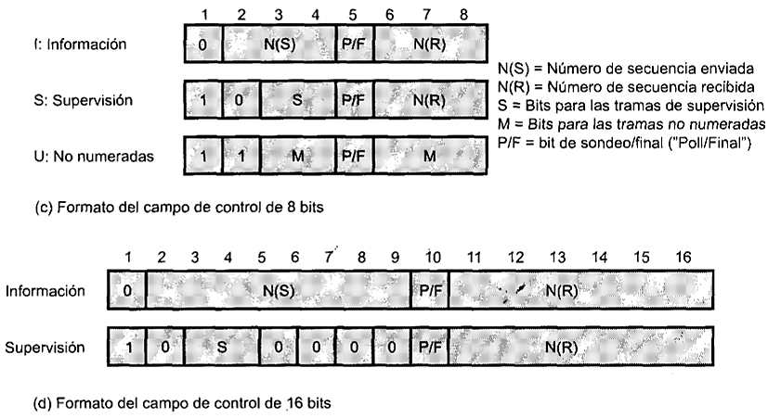

LLC ofrece tres tipos de servicios. El servicio con modo de conexión, los otros dos son sin conexión y sin conexión confirmado

## 

## Desarrollo

|  |  |  |  |  |  |  |  |
| --- | --- | --- | --- | --- | --- | --- | --- |
| No. de trama | Tamaño (bytes) | Campo de control (binario) | Tipo de trama | N(S) | N(R) | P/F | C:\Users\reymy\AppData\Local\Microsoft\Windows\INetCache\Content.Word\2017-04-17.png |
| 1 | 3 | 1111 1110 | U (SABME) | - | - | P | <-------------- |
| 2 | 3 | 1100 1110 | U (UA) | - | - | F | -------------> |
| 3 | 4 | 1000 0000 1000 0000 | S (RR) | - | 0 | P | <-------------- |
| 4 | 4 | 1000 0000 1000 0000 | S (RR) | - | 0 | F | --------------> |
| 5 | 18 | 1000 0000 0000 0000 | I | 0 | 0 | P | <--------------- |
| 6 | 18 | 1100 0000 0000 0000 | I | 0 | 1 | P | ---------------> |
| 7 | 4 | 1100 0000 1000 0000 | S (RR) | - | 1 | F | ----------------> |
| 8 | 4 | 1100 0000 1000 0000 | S (RR) | - | 1 | F | <----------------- |
| 9 | 172 | 0100 0000 0100 0000 | I | 1 | 1 | P=0 | <----------------- |
| 10 | 4 | 0010 0000 1000 0000 | S (RR) | - | 2 | F=0 | -----------------> |
| 11 | 95 | 0010 0000 0100 0000 | I | 1 | 2 | P=0 | -----------------> |
| 12 | 4 | 0010 0000 1000 0000 | S (RR) | - | 2 | F=0 | <----------------- |
| 13 | 145 | 0010 0000 0010 0000 | I | 2 | 2 | P=0 | <------------------ |
| 14 | 4 | 0110 0000 1000 0000 | S (RR) | - | 3 | F=0 | -----------------> |
| 15 | 70 | 01100 0000 0010 0000 | I | 2 | 3 | P=0 | -----------------> |
| 16 | 4 | 0110 0000 1000 0000 | S (RR) | - | 3 | F=0 | <--------------- |
| 17 | 126 | 0110 0000 0110 0000 | I | 3 | 3 | P=0 | <---------------- |
| 18 | 4 | 0001 0000 1000 0000 | S (RR) | - | 4 | F=0 | ---------------> |
| 19 | 4 | 0001 0000 1000 0000 | S (RR) | - | 4 | F=0 | <--------------- |
| 20 | 126 | 0001 0000 0001 0000 | I | 4 | 4 | P=0 | <----------------- |
| 21 | 4 | 0101 0000 1000 0000 | S (RR) | - | 5 | F=0 | ----------------> |
| 22 | 4 | 0101 0000 1000 0000 | S (RR) | - | 5 | F=0 | <--------------- |
| 23 | 18 | 1101 0000 0101 0000 | I | 5 | 5 | P | <--------------- |
| 24 | 4 | 1011 0000 1000 0000 | S (RR) | - | 5 | F | -----------------> |
| 25 | 139 | 1100 0000 | U (UI) | - | - | P=0 | ----------------- |
| 26 | 53 | 0101 0000 0011 0000 | I | 6 | 5 | P=0 | <----------------- |
| 27 | 53 | 0111 0000 0101 0000 | I | 5 | 7 | P=0 | -----------------> |
| 28 | 18 | 1011 0000 0111 0000 | I | 7 | 6 | P | <---------------- |
| 29 | 4 | 1000 1000 1000 0000 | S (RR) | - | 8 | F | ----------------> |
| 30 | 18 | 1011 0000 0000 1000 | I | 8 | 6 | P | <---------------- |
| 31 | 4 | 1100 1000 1000 0000 | S (RR) | - | 9 | F | ---------------> |
| 32 | 3 | 1100 1010 | U (DISC) | - | - | P | <--------------- |
| 33 | 3 | 1100 1110 | U (UA) | - | - | F | ---------------> |

## Pruebas

Para esta parte se realizó un programa que analizara las tramas IEEE802.3 similar al análisis que se hizo a mano, debido a que son muchas tramas solo se incluyen algunas de ellas.

Trama 1

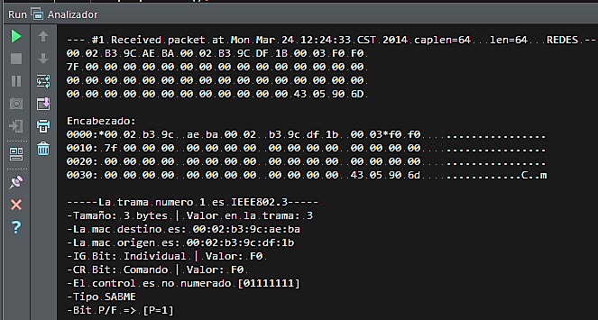

Trama 3

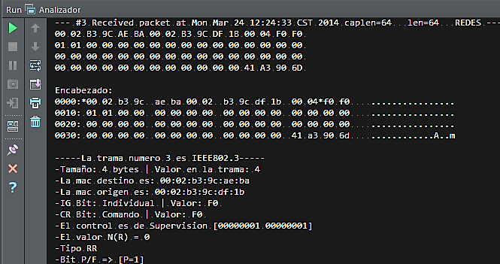

Trama 13

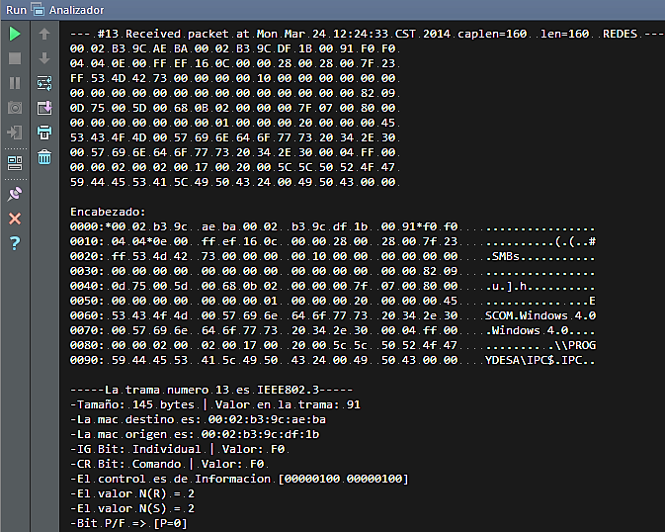

Trama 22

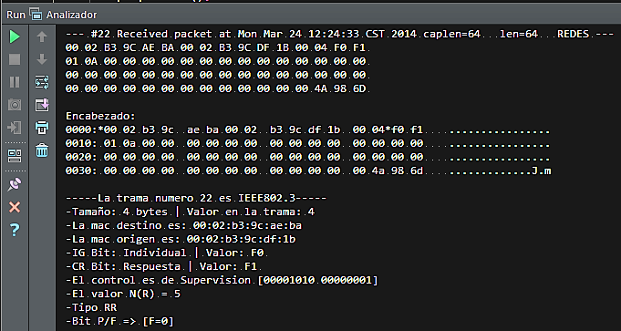

Trama 28

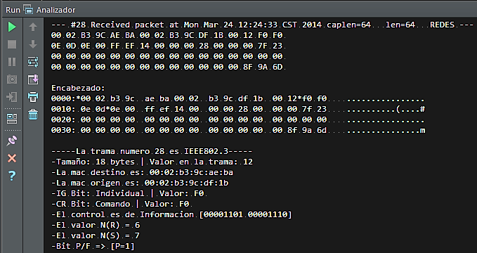

Trama 33

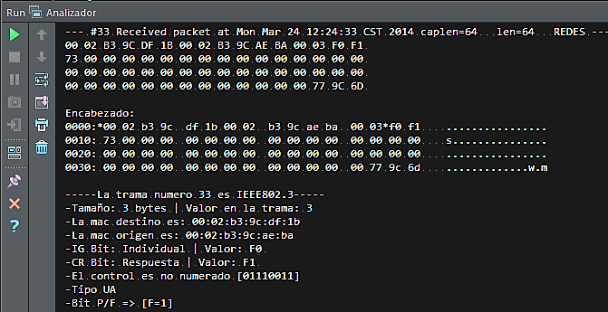

## Conclusiones

**Carlos Tonatihu Barrera Pérez**

Después de esta práctica pude entender el funcionamiento del protocolo LLC además de que no es el único protocolo que existe para el control de enlace de datos. Además, me ayudó a facilitar el análisis de tramas ya que fue un punto vital para poder desarrollar el programa que analiza las tramas ya que sin este conocimiento hubiese sido imposible hacerlo. Aun así, considero que este programa se puede mejorar y con ello optimizarlo.

**Hugo Enrique Hernández Ramírez**